Aqui descrevo alguns alimentos Sinérgicos, seu efeito é maior que a soma dos efeitos de cada um dos agentes aplicados isoladamente, que venho colecionando ao longo de meu trabalho e que me auxiliam na jornada, que ao inverso de Você perder energia Você ganha na sua digestão, além de vários outros benefícios.
Lista dos Alimentos aqui contidos
*Ora Pro Nobis
*Umeboshi
*Moringa Oleífera
*Noni
*Chia
*Missô
*Tsampa
*Chlorella e Spirullina
*Qhefir ou Kefir
*Mel
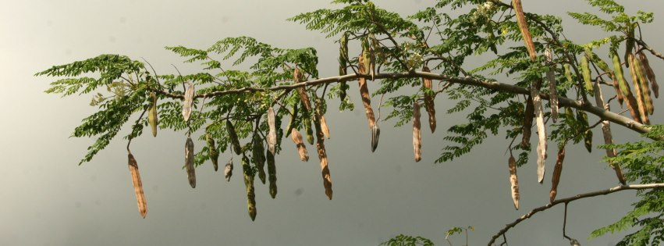
A Moringa Oleífera (Moringaceae), é um dos alimentos mais completos que existe, com 92 nutrientes, 47 antioxidantes, 36 antiinflamatórios... planta originária da Índia é considerada por botânicos e biólogos, um milagre da natureza. Uma esperança para o combate da fome no mundo. Rica em vitaminas e sais minerais, ela tem, segundo os estudos mais recentes:
a) Sete vezes mais vitamina C que a laranja;
b) Quatro vezes mais cálcio que o leite;
c) Duas vezes a proteína do Yogurte;
d) Quatro vezes mais vitamina A que a cenoura;
e) Três vezes mais potássio que a banana;
f) 27% de proteína, equivalente à carne do boi;
g) Mais ferro que o espinafre;
h) Vitaminas presentes: A, B (tiamina, riboflavina, niacina), C, E, e beta caroteno.
i) Minerais presentes: Cromo, Cobre, Fósforo, Ferro, Magnésio, Manganês, Potássio, Selênio e Zinco.
Obs.: As folhinhas da Moringa oleífera não são recomendadas sem autorização e acompanhamento médico para quem tem problemas na tireóide ou qualquer outro causado pela ingestão de iodo. Veja no link a seguir uma tese noticiada pela FAPESP sobre o excesso de iodo na gestação e lactação. http://agencia.fapesp.br/18191
UTILIZAÇÕES POSSÍVEIS DA PLANTA
SEMENTES - De sua semente se extrai um óleo similar em qualidade ao azeite de oliva. Por ser a única planta conhecida que floresce todo o ano, é, também, considerada melífera, própria para a criação de abelhas. Seu mel é considerado medicinal e alcança elevado valor no mercado europeu. Pela produção intensiva de flores e sementes, estudos recentes recomendam seu plantio para extração de biodiesel de suas sementes.
As sementes verdes podem ser cozidas, como feijão vagem, quiabo, soja, etc., e servidas na forma de salada.
FOLHAS - Suas folhas e flores são comestíveis, para humanos e animais. Podem, também, ser utilizadas em chás para uso continuo.
FLORES - Das flores se faz um prato apreciado na Indonésia e Timor Leste, chamado makansufa, As flores são fritas em óleo de coco, e imersas em leite de coco, sendo comidas com arroz ou milho. As folhas e flores podem, também, ser consumidas em vitaminas ou sucos com outros legumes, como beterraba, cenoura, ou frutas como a laranja, maçã, melão, mamão, caju, abacaxi. etc. Também, podem ser utilizadas em chás para uso continuo.
As flores também poderão ser utilizada em um chá medicinal, recomendado para resfriados, de uso popular em vários países. O suco das flores ou folhas, pode compor caldos ou molhos, na sua forma natural para preservar vitaminas e sais minerais. É excelente no tratamento para redução de peso, e por ser rica em nutrientes, facilita uma reeducação alimentar sem agressão ao corpo e ao metabolismo.
As suas flores são muito utilizadas para alimentação de abelhas tipo Europa (Apis) ou as nativas sem ferrão. Produzem muito néctar para a alimentação das abelhas, florescendo o ano todo. De suas folhas, flores ou sementes, se pode extrair um produto, utilizado como decantador no tratamento de água para consumo humano, similar aos produtos aos químicos utilizados pelas companhias de tratamento de água. As folhas maceradas em poças de água barrenta provocam rápida limpeza. Se não estiver contaminada, fica própria para o consumo. No Nordeste brasileiro esta planta já está sendo utilizada para este fim.
VAGENS - As vagens novas podem ser cozidas, iguala aspargos ou vagens de feijão. E bastante utilizada desta forma no Haiti.
CASCAS - De suas cascas se faz artesanato, pois são muito maleáveis e próprias para moldar e fazer cestos, trançados, etc. Pode ser processada para extrair uma fibra, para produzir tapetes. Sua seiva tem gosto adocicado.
BATATAS - Pode-se plantá-la em canteiros, como uma hortaliça, e quando a planta atinge cerca de 30 centímetros, arranca-se o pé e se extrai uma batata para consumo alimentar. Tem gosto de rábano, próximo do rabanete, A seiva e a batata, tem todas as vitaminas da plantas em concentração. Essa batata pode ser comida em saladas ou refogados. Ou mesmo em sucos de frutas ou legumes. Após esse período de 30 dias a batata desaparece e transforma-se na raiz da planta.
ORNAMENTAL - Em muitos países se planta a Moringa como ornamental pois ela produz flores o ano inteiro, sendo a única planta conhecida com essa capacidade.
CELULOSE - Sua madeira é mole, mas é excelente para produzA Moringa Oleifera é um dos alimentos mais completos que existe, com 92 nutrientes, 47 antioxidantes, 36 antiinflamatórios... ainda tímido no mercado, mas você pode pedir de onde estiver do Brasil e receberá em sua casa. Opção para chás, também cápsulas ou o pó que pode ser utilizado em tudo.

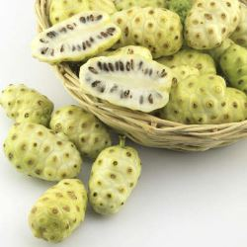O noni, cujo nome científico é Morinda citrofolia Linn, é o fruto de uma árvore de médio porte originário da Ásia e Polinésia, que se adaptou bem ao clima brasileiro de forma a produzir frutos durante todo o ano.
No Sudeste Asiático o noni é utilizado na medicina popular para o tratamento de diversas enfermidades. Nas últimas décadas, houve um aumento significativo no consumo do fruto e seus derivados no Brasil.

Principais nutrientes do noni
A composição nutricional do noni ainda não está completamente concluída. Alguns estudos afirmam que os compostos fenólicos representam o maior grupo de substâncias funcionais presentes neste fruto.
O noni também conta com boas quantidades de vitamina C. De acordo com um estudo divulgado na Revista Brasileira de Tecnologia Agroindustrial em 2014, a análise físico-química da fruta madura apresentou uma quantidade média de 243,16mg de vitamina C em 100 gramas de polpa. Assim, 100 gramas de noni possui 270% da quantidade recomendada de vitamina C em um dia.

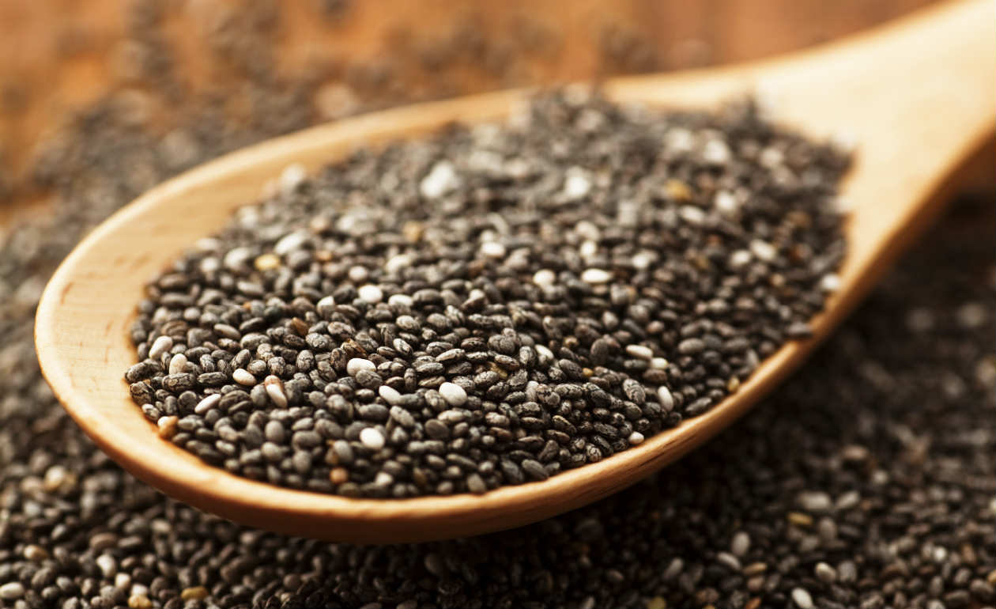Chia A Semente de Chia é um Verdadeiro Superalimento
A chia é o nome popular da Salvia Hispanica, uma planta herbácea da família das lamiáceas, de origem das regiões da Guatemala, do México e da Colombia. A planta é mais conhecida por sua semente, que é vendida integralmente, moída ou em forma de óleo. A palavra chia deriva da palavra do nahuatl chian, que significa “oleoso”.
A semente de chia é uma semente com propriedades nutritivas especiais e foi muito consumida por civilizações antigas (como a Asteca no México), principalmente por quem precisava de força e resistência física. Ela é uma semente pequena de forma oval (cerca de 2 mm de comprimento) e de cores variadas (acastanhadas, cinzentas, pretas e brancas).
Foi descoberta há centena de anos, cuja composição nutricional e respectivos benefícios para a saúde, já são desde aquela época conhecidos. A semente da chia é considerada um alimento funcional dadas suas características compositivas (entre os principais componentes estão as fibras, cálcio, magnésio, potássio, proteína e ômega-3).
Seu efeito mucilaginoso (o de absorver e reter água) devido à alta concentração de fibras, torna a chia interessante para quem busca emagrecer, posto que pode intensificar a sensação de saciedade.

Vitaminas, Minerais e Propriedades
Os principais componentes da semente de Chia são:
- Ômega 3: A semente da chia é uma das mais ricas fontes conhecidas, tanto animal quanto vegetal. Possui teor muito maior do que o encontrado na linhaça e no salmão.
- Cálcio: cinco vezes a concentração do mineral encontrada no leite de vaca. Foi recentemente descoberto, que ele também ajuda a queimar gordura no organismo.
- Magnésio: possui duas vezes mais do que em castanhas e nozes .
- Manganês e fósforo: três vezes mais do que no espinafre.
- Proteínas: É uma fonte de proteína completa, que fornece todos os aminoácidos essenciais que o homem precisa.
- Fibras: a alta concentração de fibras alimentares faz da chia um aliado do emagrecimento e na boa digestão. São também extremamente ricas em vitaminas e minerais, sendo uma das fontes vegetais mais ricas que se tem conhecimento até hoje.
- Antioxidantes: a presença do flavonoide kaempferol e, em menor quantidade, os ácidos cafeico e clorogênico presentes provêm à chia três vezes mais antioxidantes que as famosas uvas-do-monte.
Análise nutricional (100g):
- Energia: 2471 KJ / 595 Kcal;
- Proteínas: 16g;
- Carboidratos: 44g;
- Lípidos: 31g.
A semente de chia, quando utilizada de maneira integral, pode ter diversos usos na cozinha. Ela é capaz de agir quase como emulsificante, torna líquidos mais próximos de um gel e dá “liga” a massas.
A chia tem o poder de absorver 12 vezes o próprio peso em água. Receitas que podem incluir a semente de chia são pudins, pães, tortas, quiches, mousses, cremes, patês, risotos, farofa, saladas de frutas, sucos e vitaminas. Atualmente a chia é cultivada para fins comerciais principalmente no México, Bolívia, Colômbia, Peru e Argentina.

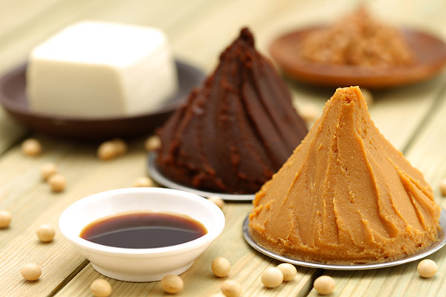missô
O missô é feito à base da proteína de soja; é desintoxicante, além de ser fonte de enzimas, vitamina B12 e proteínas. Não deve ser fervido porque perde-se as enzimas. Usá-lo após o cozimento dos alimentos. É de excelente efeito sobre feridas, cortes e queimaduras, e também para picadas de formigas.
Auxilia a digestão, previne contra o câncer, estimula a libido e é usado em tratamento de pessoas expostas a altos níveis de radiação.
Na tradição japonesa, misso é sinônimo de saúde e longevidade. Por ser fermentado longamente (no mínimo um ano, diz a receita clássica) tem uma grande quantidade de enzimas que contribuem decisivamente para a digestão da comida e eliminação dos resíduos. Limpa os pulmões e protege contra intoxicação por metais pesados e radiação atômica. Acrescenta energia yang ao organismo: calor, concentração, atividade.
Costuma ser feito com a soja, abundante no Japão bem como em toda a Ásia, mas fica igualmente bom com qualquer outro tipo de feijão, inclusive ervilha, lentilha e grão-de-bico. O fermento utilizado é o koji, produzido a partir de um cereal, geralmente arroz, inoculado com o fungo Aspergillus oryzae. As misturas variam em qualidade e quantidade, produzindo diferentes tipos de misso: muito escuro e forte, vermelho, clarinho bem suave, doce. Todos são benéficos.
Fazer o misso dá trabalho e exige paciência, por isso a maioria se contenta em comprar o misso pronto. As marcas comerciais raramente respeitam o tempo de fermentação; é uma sorte encontrar misso produzido artesanalmente.
Pasta de soja ajuda a melhorar a elasticidade da pele
Lendas de antigos guerreiros já falavam dos poderes milagrosos da pasta de soja. Ieyasu Tokugawa – um shogun, líder militar do século XVII – foi um dos responsáveis pela unificação do Japão e viveu muito mais do que as pessoas de sua época. Era extremamente inteligente e todos atribuíam seus feitos à sopa de missô, que ele tomava todos os dias.
No Ocidente, o vinho e outras bebidas são envelhecidos e têm o sabor aprimorado em barris. No Japão, uma técnica semelhante é usada com a pasta de soja. Ela fica armazenada durante dois anos, envelhecendo, se transformando. A técnica é usada há séculos. Agora a ciência descobriu que lá dentro está uma espécie de fonte da juventude.
O pesquisador Kenji Okajima, da universidade da cidade de Nagoya, intrigado com a história do shogun, resolveu testar a pasta de soja envelhecida. Ele descobriu que o missô fermentado durante dois anos produz no corpo uma substância importante para manter a memória e estimular o cérebro.
"Nós demonstramos que o missô estimula os neurônios sensoriais na pele e no estômago e, com isso, aumenta a produção do fator de crescimento semelhante à insulina 1 no hipocampo. Essa substância é muito importante para manter as funções cognitivas", explica o doutor em ciências médicas.
O teste foi feito com ratos em um tanque de água. O que recebeu alimentação comum demorou para se dar conta de que o único lugar seco e seguro era um pedestal de acrílico na outra borda. Já o que foi alimentado com a pasta de soja encontrou rapidamente o alvo no tanque com água, onde pode descansar. Em outras palavras, o ratinho ficou mais esperto, assim como teria acontecido com o shogun.
A substância que o missô produz no corpo ajuda também a melhorar a elasticidade da pele. “Essa substância aumenta a quantidade de colágeno. E também o suor, que é muito importante para a elasticidade da pele. Com isso, ela fica mais jovem e hidratada”, afirmou o pesquisador.
São tantos benefícios que parece remédio. Mas será que tem gosto de remédio? Depois de dois anos a pasta de soja fica com um cheiro bem forte, adocicado, parece de uma compota de figo, alguma coisa assim. É um cheiro bem gostoso. Mas é engraçado: tem gosto de queijo. Um alimento poderoso que ajudou muitos japoneses a enfrentar a sua maior tragédia.
Em 1945, os americanos jogaram bombas atômicas nas cidades de Hiroshima e Nagazaki. Milhares de pessoas morreram instantaneamente. Outras, meses ou anos depois, pelos efeitos da radiação. Mas muitos médicos e enfermeiros que socorreram os sobreviventes não foram afetados. Sempre se desconfiou que um dos motivos era a pasta de soja, usada para fazer a sopa, o popular missoshiro no Japão. Há pouco tempo, a ciência encontrou a explicação.
“Substâncias presentes no missô ajudam prevenir a morte celular provocada pela radiação. Logo após o acidente de Chernobyl, o missô foi exportado para a Rússia como uma forma de prevenção”, contou Kenji Okajima.

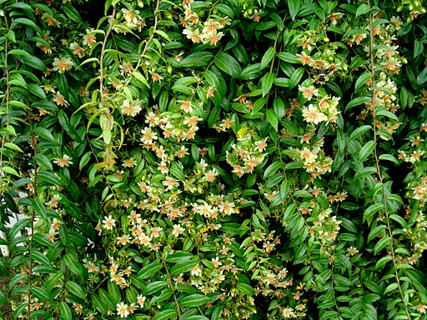

Ora Pro Nobis do Latim rogai por nós

Propriedades da Ora-pro-nobis
Suas propriedades já são bastante conhecidas, principalmente pelas pessoas que vivem nas zonas rurais, e a cultivam em seu quintal como remédio e alimento. Foi a partir desse conhecimento popular que a Ora-pro-nobis passou a chegar às grandes cidades, ainda de forma bastante tímida, mas já é um bom começo.
Por ser bastante popular em Minas Gerais, a Universidade de Lavras realizou um estudo sobre suas propriedades, constatando que seus princípios ativos são eficientes para o tratamento de várias doenças, tanto de origem inflamatória, quanto gastrointestinais, circulatórias, etc.

Benefícios da Ora-pro-nobis
- Seu alto teor de fibras ajuda no processo digestivo e intestinal, promovendo saciedade, facilitando o fluxo alimentar pelo interior das paredes intestinais, além de ajudar a recompor toda a flora intestinal. Isso evita os estados de constipação, prisão de ventre, formação de pólipos, hemorroidas e até tumores;
- Pessoas com anemia deverão passar a utilizá-la com mais frequência, pois os índices de ferro são essenciais para o tratamento desse quadro;
- O chá, feito a partir de suas folhas, tem excelente função depurativa, sendo indicado para processos inflamatórios, como cistite e úlceras;
- Esse poder depurativo associado ao chá também está ligado ao tratamento e prevenção de varizes;
- As grávidas deveriam consumir Ora-pro-nobis nesse período, pois ela é rica em ácido fólico, essencial para evitar problemas para o bebê;
- A alta concentração de vitamina C ajudará a fortalecer o sistema imunológico, evitando uma série de doenças oportunistas;
- Ótima para a pele, devido à presença de vitamina A (retinol) em grande quantidade;
- O retinol também é fundamental para manter a integridade da visão em dia;
- Mantém ossos e dentes fortalecidos, pela boa quantidade de cálcio.

Composição nutricional da Ora-pro-nobis
COMPOSIÇÃO QUÍMICA EM 100 GRAMAS DE FOLHAS:
Energia |  | 26 kcal
Proteína |  | 2,00 g
Lipídios |  | 0,40 g
Carboidratos |  | 5,00 g
Fibras |  | 0,90 g
Cálcio |  | 79,00 mg
Fósforo |  | 32,00 mg
Ferro |  | 3,60 mg
Retinol |  | 250,00 mcg
Vitamina B1 |  | 0,02 mg
Vitamina B2 |  | 0,10 mg
Niacina |  | 0,50 mg
Vitamina C |  | 23,00 mg

É uma planta com alto teor de proteína (aproximadamente 25% de sua composição). Entre seus aminoácidos, teremos a lisina e o triptofano em maior quantidade. Seu elevado teor de vitamina C supera a laranja em 4 vezes. Além dos minerais e vitaminas, também é rica em fibras.

Como consumir Ora-pro-nobis?
A parte comestível da planta são suas folhas. Seu preparo é extremamente simples, como qualquer verdura que adquirimos. Obviamente, devemos lavá-las bem. É preciso que se utilize uma grande quantidade, pois, após o preparo, seu volume se reduz bastante.
Seu sabor é neutro, ou seja, não é picante, nem ácido, nem amargo. Tem uma textura macia, fácil de mastigar. Ela poderá fazer parte de recheios, saladas, refogados, sopas, e onde mais sua imaginação de culinarista permitir.

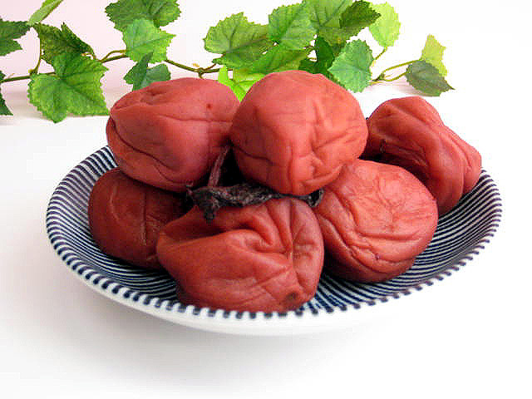Umeboshi ameixa oriental Consumidas em grandes quantidades pelos antigos guerreiros Samurai, para manter a sua resistência, evitar a fadiga e ajudar a curar entre as batalhas, estas eram um ícone nas suas dietas.
As ameixas umeboshi são criadas através de um processo de fermentação láctica que utiliza ameixas japonesas, folhas de shiso e sal marinho.
As folhas shiso têm muitos benefícios de saúde por si só, elas contribuem para os componentes de combate antimicrobianos e de infecção também presentes nas umeboshi. É importante conferir que estes são os únicos ingredientes presentes na mistura que está a comprar, pois hoje em dia, devido á grande demanda recente deste fruto, algumas empresas começaram a utilizar corantes e outros conservantes para manter os custos baixos.

ALGUMAS CONDIÇÕES QUE AS AMEIXAS UMEBOSHI PODEM AJUDAR:

- Fadiga
- Intoxicação por alcool (ressaca)
- Vómitos
- Náuseas gerais (incluindo durante a gravidez, de movimento, etc.)
- Diarreia; Disenteria
- Infecção
- Corrimento e infecções nasais
- Toxicidade do fígado
- Oxidação das células

O seu sabor salgado e propriedades azedas fazem das ameixas um excelente acompanhamento para pratos com arroz. No Japão, por vezes, eles colocam uma destas ameixas no centro dos pratos de arroz, para simbolizar a bandeira japonesa e também para combater o crescimento de bactérias em arroz conhecido como bacillus cereus. Um destes pratos popular é chamado de onigiri, o qual consiste de arroz pegajoso envolvido em nori (uma alga do mar) ou apenas com as ameixas no centro. Isto encontrará vastamente pelos mercados na Coreia e nos supermercados japoneses.
Actualmente as ameixas são muitas vezes apreciadas com chá verde, uma vez que os sabores opostos jutapostos naturalmente de favorecem mutuamente. Podem também ser usadas como um substituto do sal ao cozinhar ou apenas para adicionar um sabor agradável quando se preparam grãos ou vegetais. É uma grande ideia adicionar uma ao preparar um prato para combater a sensação de falta de sabor (em substituição dos caldos Knorr por exemplo).
Para algumas pessoas, comer uma ameixa antes do pequeno-almoço e treinos da manhã, é uma boa idéia para estimular a digestão durante o resto do dia. Ou, se preferir, esta pode ser adicionado num chá.

MAIS RAZÕES PARA INCLUIR AS UMEBOSHI NA SUA DIETA?
- São riquíssimas em ferro (importante para a produção de hemoblobina, redução do stress e função imunitária);
- Tiamina (importante para um sistema nervoso saudável, metabolismo e digestão);
- Riboflavina (formação de anticorpos, metabolismo saudável e produção de cortisol).
As ameixas umeboshi, também chamadas de ameixas salgadas, possuem níveis de sódio elevados, por isso apesar de duas ou três por semana ser o consumo ideal para muitas das funções celulares, não é recomendado terminar o jarro ou a caixa (disponível no Celeiro) de uma enfiada!
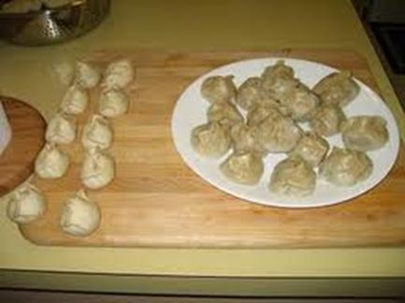
Receita de TSAMPA: em caso de escassez.
Alimento (uma bolinha) que substitui uma refeição.
No caso de que os alimentos em determinado momento escasseiem, em casos de conflitos ou de severas mudanças terrestres que poderão acontecer...
Seria importante que, as pessoas saibam como elaborar este alimento, pois uma só bolinha já elaborada do mesmo substitui uma refeição, claro junto com líquido suficiente.
Nota importante para que enfatizes
NÃO É PERMITIDO VENDÊ-LO ...
É para que se formem grupos nas comunidades e o preparem em cada casa e o tenham guardado hermeticamente, pois pode durar até sete anos, livre de fungos e bactérias.
Elaboração do TSAMPA:
Os ingredientes necessários para a confecção do TSAMPA são 9:
Feijão vermelho
Grão de bico
Lentilha Milho seco
Amendoim natural
Mel puro
Banana verde
Soja em grão
Trigo seco
A quantidade é determinada pelo número de pessoas que farão parte na preparação e posterior repartição do TSAMPA. Em nosso grupo, composto por 15 integrantes, se tomou como medida básica 5 quilos. Foram feitas perto de 1.700 (bolinhas) de SAMPA e em sua repartição ficou mais de cem bolinhas para cada um.
É importante que se respeite a proporção de “1 por 1” entre todos os grãos. Quer dizer que se se estabelecer como medida básica 1 quilo, deverá ser 1 quilo de feijão, 1 de grão de bico e assim sucessivamente para todos os componentes. Se se toma como medida básica 3 quilo s, deverão ser 3 quilos de feijão, 3 quilos de grão de bico, 3 quilos de lentilhas e assim para todos os ingredientes.
Nota sobre a Banana verde:
Para obter 1 quilo útil de banana têm que se descascar 5 quilos de banana verde, portanto, se por exemplo se se estabelece como medida básica 5 quilos, tem que descascar 5 x 5 = 25 quilos de banana verde para se conseguir a quantidade necessária; logo se corta em tiras para poder tostar antes de moê-la.
Nota sobre o Mel:
Em geral o mel é utilizado na proporção de “1 por 3”, quer dizer, se estabelece como medida básica 1 quilo, a quantidade de mel necessária para amassar o TSAMPA é de três quilos; se se estabelece uma medida básica de 5 quilos a quantidade necessária é de 15 (5 x 3 = 15) quilos de mel puro.
Entretanto, no momento da preparação do TSAMPA o sentido comum sugerirá a quantidade exata do mel a utilizar, já que as bolinhas não devem ficar nem muito secas, que poderiam desmanchar-se em seguida, nem muito molhadas, já que demorariam muito tempo para secar ou poderiam deformar ou achatar no momento de serem armazenadas.
PREPARAÇÃO TOSTADO:
Todos os ingredientes serão tostados em separado, já que cada um tem seu grau de tostagem específico.
A banana uma vez cortada em tiras pode ser seca ao sol, se é que tem a possibilidade de fazê-lo. Se não, simplesmente se pode tostá-la num forno para logo moê-la.
Moinho de Tsampa
MOAGEM:
Se moem os ingredientes separadamente já que cada um tem seu grau de dureza específico (o milho é o mais duro de moer) utilizando um moinho manual tipo corona.(NÃO UTILIZAR MOINHO ELÉTRICO). Recomenda-se não utilizar moinhos elétricos de nenhum tipo já que ao utilizar estes artefatos se estaria privando aos ingredientes do corpo elétrico ou corpo energético, que também os vegetais possuem e que neles constitui em definitivo o elemento nutritivo principal para nós, os humanos.
MISTURA:
Quando tiver todos os grãos e a banana moída, juntam-se todas as farinhas, dependendo da quantidade em um,dois ou mais recipientes não de metal e sim de plástico, tomando o cuidado de fazer uma mescla o mais uniforme possível.
MISTURA COM MEL:
Quando as farinhas estiverem bem misturadas, coloca-se gradualmente o mel.Vai amassando manualmente toda a mistura até obter a consistência desejada, procurando não deixar pequenas bolinhas de farinha sem mel.
BOLINHAS:
Quando estiver toda a massa pronta, bem misturada, nem muito seca e nem muito molhada, fazem-se manualmente pequenas bolinhas do tamanho aproximado de uma bola de golfe ou pingue- pongue.
SECAGEM:
Quando terminar de fazer as bolinhas, deixar secar num local adequado e possivelmente à sombra, tomando cuidado de cobri-las com um pano ou tela que impeça que os insetos, sobretudo as moscas, possam colocar ali seus ovinhos, estragando assim um trabalho de muitos esforços. Uma boa secagem se obtém quando as bolinhas de SAMPA tenham uma consistência não muito dura e apresentem certo grau de maleabilidade sem serem demasiadas pegajosas.
CONSERVAÇÃO:
Uma vez obtido uma boa secagem se passa para a conservação.
Recomenda-se armazenar as bolinhas de TSAMPA em recipientes de vidro possivelmente de boca larga que, além de assegurar uma boa conservação natural, permitem um acesso fácil na hora de pegá-las, entretanto também pode utilizar-se um recipiente de plástico... Ambos os tipos de recipientes devem ficar fechados hermeticamente para que não haja aceleração no processo de deteriorização das bolinhas ao serem expostas ao ar.
Um TSAMPA bem preparado,que teve uma boa secagem, longe de mosquitos e de insetos e que tenha sido bem armazenado, chega a conservar-se perfeitamente comestível por um tempo de não menos de quatro anos e isto já foi comprovado por vários de nossos amigos.
CONSUMO:
O TSAMPA é um alimento altamente energético. O consumo de uma bolinha de TSAMPA é o equivalente a uma das três refeições que normalmente consumimos num dia, portanto com a ingestão diária de três bolinhas de TSAMPA não se necessita consumir nenhum outro alimento, já que só elas fornecem ao organismo a energia necessária e suficiente para seu desenvolvimento funcional durante o dia. Em tempos “difíceis”, o TSAMPA preparado e armazenado com antecipação pode ser a única tábua de salvação frente à escassez de alimento ou diante da impossibilidade de consumir o que se consiga ao redor devido a sua contaminação, seja química, biológica ou nuclear.
Observações
A experiência acumulada nas anteriores preparações do TSAMPA, nos impulsiona a formular as seguintes sugestões: Se o TSAMPA vai ser preparado por um determinado número de pessoas, se aconselha, para diminuir os tempos e facilitar a preparação, repartir entre os componentes do grupo a compra dos ingredientes e a tostagem dos mesmos que poderá ser efetuada, esta última, permanecendo cada um em sua respectiva casa.
No dia estabelecido quando tiver todos os ingredientes já prontos, poderão reunir -se em um local escolhido aonde se termina primeiro a moagem dos ingredientes, logo a mistura das farinhas, depois a mescla com o mel e finalmente a confecção das bolinhas de SAMPA. Quando estiverem já prontas as bolinhas, é recomendável que da secagem,contagem e repartição se encarregue uma só pessoa que goze da plena confiança de todos os componentes do grupo.
Recomenda-se em primeira instância, que todas as crianças (filhos, sobrinhos, netos ou simples amiguinhos dos componentes do grupo) sejam sempre bem-vindas em todas as fases da elaboração do TSAMPA, em especial no momento de moer os grãos, atividade que lhes fascina.
Recomenda-se enfim que todas as pessoas que participam da repartição final das bolinhas estejam presentes e participem diretamente em todas e cada uma das fases da preparação das mesmas, em especial na fase da mistura do mel, já que durante este processo, se estará transmitindo a energia de todos e cada um dos componentes do grupo.
Desta forma a energização do TSAMPA será muito maior e maiores serão os benefícios no momento de consumi-lo. Cada jardim tem seus mistérios, que só a mão paciente do jardineiro é capaz de decifrar. Por isto prefere concentrar-se no sol, na chuva, nas estações. Não nas opiniões e dizeres dos demais.
Ter sempre presente que a parte mais importante de ti é teu ser interior, tua alma, tua mente, teu espírito, e tudo aquilo que está dentro de ti. Sem estas partes invisíveis, teu ser físico não poderia existir.
Assim como cuida de teu corpo também cuida de tua alma..
Assim como alimentas teu corpo, também alimenta teu espírito.
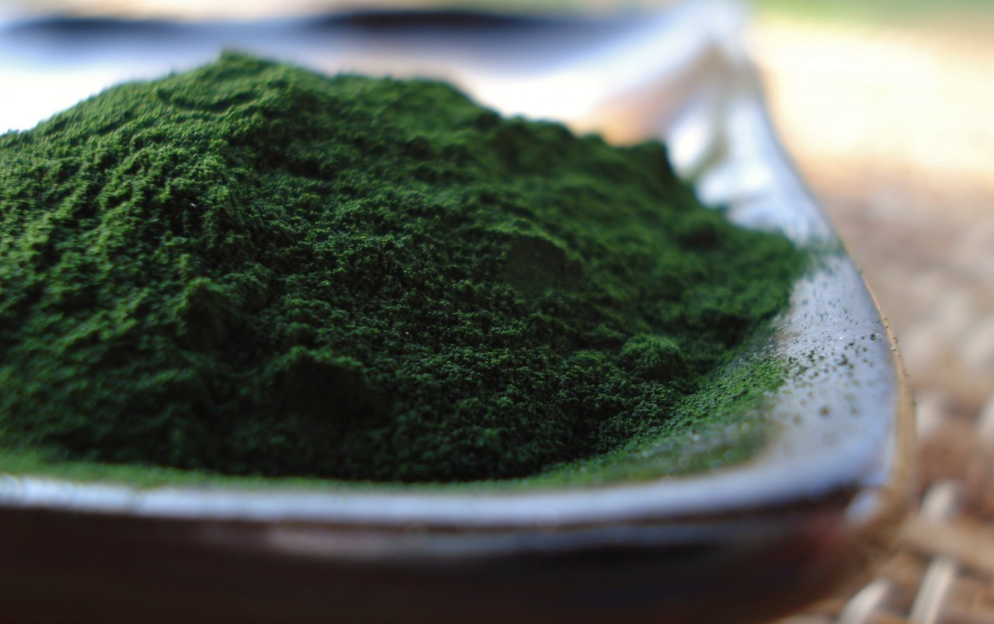

Nos anos 50, governantes dos países mais ricos criaram o projeto de desenvolvimento da produção de um alimento de alto valor nutritivo. Os laboratórios internacionais selecionaram entre 1000 plantas a Chlorella.
É a sua composição excepcional, o seu alto conteúdo em clorofila, o seu fator de crescimento e a sua capacidade de fixarem numerosas substancias tóxicas que a diferencia a Chlorella das outras plantas e lhe dá o título de GRANDE REGULADORA.

Soluções Para a Fome Mundial
A revista Science Newsletter nas suas edições de 01/janeiro e 28/agosto de 1949, anunciou que a Chlorella poderia ser a solução em pouco tempo para a fome do mundo, devido sua alta taxa de proteínas e a sua capacidade de multiplicação muito rápida.
Em 20 de agosto de 1949, a Science Newsletter publicou um importante artigo de Harold W. Milner de título: "Alga como Alimento". Ele estimou que cada acre da Chlorella, favoravelmente cultivado, poderia produzir 40 toneladas (peso líquido) por ano, o que renderia 20 toneladas de proteínas e três toneladas de gordura acre/ano. Isto seria de enorme valor para os problemas de alimentação, em pouco tempo.
A Coronet Magazine, de fevereiro de 1954, publicou um artigo "Chlorella - A Chave do Mundo da Fartura", declarando que cientistas de vários países (Japão, Alemanha, Holanda, Venezuela, Israel e Inglaterra) estavam trabalhando com o uso da Chlorella como alimento. Alguns trabalhos experimentais foram feitos sob os auspícios do governo e de grandes empresas como a Ralston Puriha e General Mills.

Reportagem da Venezuela: Um teste sobre a Lepra (Hanseníase)
O Instituto Carnegie, de Washington D.C., em 1953, publicou um folheto preparado pelos doutores Jorgem Jorgensen e Jacinto Convit, da Venezuela sobre o "Cultivo de Complexo de Alga com Outros- Organismos de Água Doce nos Trópicos". Suas experiências mostraram que esta alga, conhecida dos nativos da região como "água espessa", poderia produzir grande quantidade de caroteno a baixo custo.
Em reconhecimento as propriedades medicinais da Chlorella, Jorgensen e Convit mudaram o rumo para o uso da alga como medicamento de proteção contra doenças e para a cura dos maiores males resistente a outros medicamentos. Em 1941, eles obtiveram licença para tentar o uso da Chlorella como nutriente aos pacientes em más condições de saúde do Leprosário de Cabo Blancó; sob o patrocínio do Ministério de Saúde e Bem Estar Social da Venezuela.
O Dr. Jorgensen e o Dr. Convit usaram uma sopa de alga em pacientes muito debilitados e em estados avançados de lepra, com idades variadas, desde crianças até alguns com 70 anos de idade. Diariamente, a dosagem era de 400ml para crianças e 600ml para adultos. Este tratamento continuou por períodos variáveis, entre 1 a 3 anos. Não foi encontrado nenhum caso de reação adverso e em muitos casos a melhora foi notável.

Uso da Chlorella em Naves Espaciais
A revista Reader's Digest "Seleções", de junho de 1954, em artigo escrito por Bill Davidson previu que a Chlorella será mais importante para a humanidade que a energia atômica. O Departamento de Medicina Espacial da Força Aérea dos USA pediu a cientistas da Universidade do Texas para pesquisar a possibilidade de produzir a Chlorella como fonte de alimento e oxigênio em naves espaciais.
Foi também anunciado que a marinha do USA contratou a Universidade da Califórnia (UCLA) para pesquisar se a alga poderia ser usada para fornecer oxigênio e remover o dióxido de carbono de ambientes fechados, como os submarinos atômicos. A marinha também ajudou a desenvolver a alga como alimento para evitar a necessidade de enviar comboios carregados de alimentos para outros países em tempo de guerra.
A revista Scientific Monthly, de outubro de 1956 publicou um considerável artigo denominado "Estudos para a Cultura de Grande Escala de Alga em Israel", pelos Or. A. M. Mayer, Or. A. Ersenberg e A. Evenari, da Universidade Hebraica de Jerusalém. Seu artigo foi apresentado na Conferência de Energia Solar, em Tucson, Arizona, em outubro/novembro de 1955.

Chlorella para Alimentação Natural

Foi publicado na revista Popular Mechanics Magazinel de novembro de 1956, que engenheiros e cientistas da Universidade da Califórnia estavam investigando a possibilidade do emprego da Chlorella para alimentar animais domésticos e galinhas.
A revista Science Magazine, de setembro de 19561 publicou uma reportagem com o resultado de várias pesquisas sobre o uso possível da alga como fonte de lisina e trenanina, para complemento do trigo e pães dietéticos. Observou-se que a Chlorella usada como complemento alimentar aumenta o crescimento e tornar mais saudáveis pintinhos e camundongos, enquanto outro tipo de alga não possui efeito semelhante.

Efeitos anticolesterol da Chlorella
Uma reportagem intitulada "Efeitos da Chlorella sobre o Nível do Colesterol no Sangue e no Fígado", foi editada por um grupo de pesquisadores do Hospital Wakahisa, de Fukuoka, Japão, onde foram administrados 20 comprimidos diários a 16 pacientes durante três meses, sem nenhuma droga anticolesterol. A conclusão foi que o nível de colesterol baixou significativamente. (Or. M. Okuda, Or. T. Hasegawa, Or. M. Sonoda, Or. T. Okabe e Or. Y. Tamaka, do Jornal Japonês de Nutrição, número 33 de 03/08/1975.).

Efeito antitumor da Chlorella
Um trabalho conjunto de pesquisadores da Universidade de Kamazawa, Japão e de Taipei, em Taiwan, foi apresentado no Congresso Internacional de Reims, na França, em 1985. Ele falava sobre os efeitos antitumorais da Chlorella e excepcional aumento no sistema imunológico. Em vários estudos em cobaias, os tumores têm sido vencidos com a inoculação de derivados da célula da Chlorella. O notável aumento da força do sistema imunológico foi devido a administração da Chlorella. ("Imunomodulação por Alga Unicelular Chlorella Pyrenoidosa - e Atividades Anti- Tumor em Cobaias Inoculadas", pelo Dr. N. Yamaguchi e equipe do Departamento de Hematologia e Microbiologia da Universidade de Kamazawa, Japão e Departamento de Bioquímica da Universidade de Taipei, Taiwan, na República da China).O ácido polissacarídeo Chlon A, obtido no extrato da Chlorella Pyrenoidosa mostra um excelente efeito carcinostático contra vários tumores em cobaias. Este efeito pode ser caracterizado pela ausência de alguma relação proporcional entre a quantidade de Chlon A e o efeito carcinostático. Em outras palavras: Chlon A exerce seu efeito em qualquer concentração. Mais ainda, Chlon A tem o efeito de intensificar o potencial de imunização, que é o aumento das células participantes da imunização. ("O Ácido Polissacarídeo, Chlon A, Chlorella Pyrenoidosa", I. Umezawa e equipe, Quimioterapia, volume 34, número 4, 1986).

O Efeito da Chlorella na necrose do fígado
Baseado no relatório: "Sobre a Qualidade da Proteína e Necrose do Fígado, Fator Preventivo de Alga Unicelular". Dr. Hermann Fink,Universidade de Cologne e Bonn, na Alemanha.
Estes Estudos se prolongam por mais de 20 anos. As pesquisas mostraram que a proteína da alga é "surpreendentemente de alta qualidade", superior mesmo da clara de ovo e dos produtos do leite, e muito superior a proteína derivadas de plantas como espinafre e alfafa. Dr. Fink concluiu que a Chlorella pode prevenir a gangrena do fígado e sugeriu dar Chlorella às pessoas que sofrem de "Kwashiorkor" ao invés das proteínas do leite.

Efeitos desintoxicante da Chlorella
Desintoxicar e remover as substâncias tóxicas do nosso organismo. Estás substâncias são venenos que entram na pessoa vinda do exterior como pesticidas ou podem derivar do próprio organismo, isto é, quando o cólon (intestino) contém bactérias que produzem substâncias tóxicas ou, ainda, como resultado de metabolismo ineficiente. A Chlorella mostrou ser valiosa como agente desintoxicante. Sua capacidade desintoxicante é devido a sua única parede celular e Sporollenin.

Revertendo envenenamento por cádmio
A Chlorella une-se fortemente ao cádmio e o faz sair do organismo, diz o Dr. T. Nagano e seu grupo da Universidade de Farmácia de Shizuoka, Japão. Ele realizou estudos nos quais foram dados Chlorella e cádmio, para determinar se o cádmio seria absorvido pela Chlorella do organismo das cobaias. Para outras cobaias foi dado somente cádmio, sem Chlorella, por 10 dias e notou-se a diminuição do crescimento, enquanto que não houve problemas com as cobaias alimentadas com Chlorella e cádmio. O nível de cádmio no sangue foi determinado e demonstrado que o cádmio que se encontrava na Chlorella não foi absorvido pelo organismo das cobaias.O estudo do uso clínico da Chlorella para desintoxicação por cádmio foi relatado no Jornal Japonês de Higiene publicado em 1978. Ele demonstrou o aumento de excreção de cádmio de pacientes sofrendo de envenenamento por cádmio.

Efeitos da Chlorella nos diabetes
Foram distribuídos dois grupos de cobaias, sendo um normal e outra diabete congênita.
Foi dado Chlorella a um grupo de cada. As cobaias diabéticas que não receberam a Chlorella começaram a morrer depois de sete meses de nascimento, e todas as outras morreram após dezenove meses. A média de prolongamento de vida foi de quinze meses. A extensão da vida das outras cobaias diabéticas que receberam a Chlorella foi de 22,6 meses. Nas cobaias normais, foi observado um significante prolongamento da vida. (Dr. Y. Yamaguchi, Departamento de Sorologia da Kamazawa Medicinal College, Japão, 1987).

Chlorella melhora a desintoxicação por mercúrio em estudo animal.
A Chlorella acelera a excreção de mercúrio em ratos, relatam cientistas da Sociedade Japonesa de Biociência, Biotecnologia e Agro química na Conferência realizada na cidade de Nagoya, Japão.
Pesquisadores separaram, por oito semanas, grupos de ratos fêmeas e deram, via oral, 5mg/kg de metilmercúrio ou 5mg/kg de metilmercúrio mais 100mg de pó de Chlorella. Um terceiro grupo de animais serviu como controle.
Os autores do estudo mediram a taxa de excreção dos animais. Inicialmente, não houve nenhuma diferença significativa na excreção de mercúrio entre os grupos. Entretanto, após 24 horas, os animais que consumiram chlorella excretaram significativamente mais mercúrio comparado ao outro grupo de animais que receberam a mesma dose de mercúrio sem Chlorella. (Study presented at the Japan Society for Bioscience, Biotechnology and Agrochemistry conference held in Nagoya City, Japan, March 29-30, 2008.)

Chlorella reduz ou estabiliza a pressão arterial, mesmo quando a medicação é parado
Em outro estudo clínico, os pacientes com hipertensão foram dados comprimidos chlorella 10g e 100 ml de extrato chlorella durante dois meses. Foram retirados todos os medicamentos de pressão arterial dos pacientes, em seguida, tratados com Chlorella. Um quarto dos pacientes houve uma diminuição na pressão arterial após tomar Chlorella durante dois meses. Os outros três quartos tiveram sua pressão arterial estabilizada, mesmo sem medicação para pressão arterial. Ler mais emhttp://www.naturalnews.com/034716_chlorella_blood_pressure_nutrition.html#ixzz1lex2MlSn

Chlorella foi encontrado para reduzir a dor
Em 2000, um estudo piloto foi conduzido em pacientes com fibromialgia que consumiram 10g de Chlorella na forma de comprimido e 100ml de Chlorella em forma líquida. Os sintomas foram medidos no início do tratamento, e novamente após um ano e dois meses de tratamento com Chlorella. Depois de dois meses a chlorella, os pacientes com fibromialgia relataram uma redução significativa de 22% na dor e na sensibilidade. Um terço dos pacientes acreditavam que sua saúde estava melhor depois de tomar Chlorella.
http://www.naturalnews.com/034716_chlorella_blood_pressure_nutrition.html#ixzz1lexZozsa

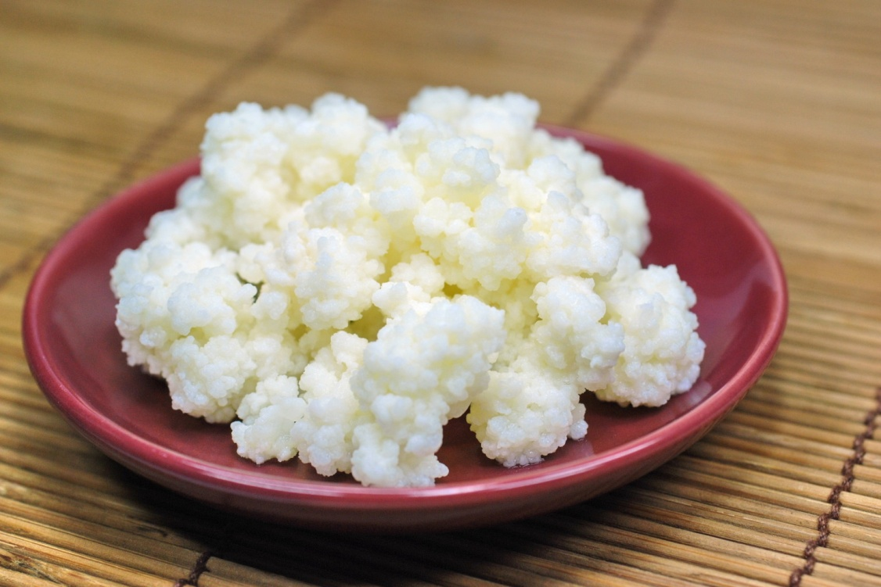
Quefir ou Kefir
O KEFIR é um complemento e enriquecedor alimentar probiótico, com valores e empregos terapêuticos de relevante abrangência que vão além do mero uso na alimentação básica. Consiste em um conjunto de microorganismos vivos que condicionam uma cadeia de simbiose ente si e as células do organismo humano. São amigos da vida humana e grande aliados no combate de um número amplo de enfermidades e disfunções. E um iogurte poderoso e muito benéfico a nossa saúde.
Possuem a aparência de “grãos” que variam de tamanho, aproximadamente 3 a 7 milímetros e de textura plástica, opaca, ligeiramente transparente que pode ser de coloração branca ou amarelada. Não se trata de algo desenvolvido por pesquisas de laboratório, foi por séculos um segredo étnico. Estudado por pesquisadores ocidentais no decorrer do século XX, vem se popularizando mundialmente desde 1999 com maior intensidade. E há uma forte tendência para que ocupe papel de destaque no século XXI. Atribui-se ao uso diário do kefir a famosa longevidade e saúde dos habitantes das montanhas russas do Cáucaso que são os únicos a alcançarem a idade de até 120 anos gozando de total saúde.
Trata-se de uma cultura de fácil utilização caseira, sua exploração industrial, não tem sido possível até o presente momento e as tentativas comerciais que se encontram no mercado e presentes em apenas alguns poucos países, colocam em circulação um similar com propriedades reduzidas e incompletas. É possível a sua exploração artesanal. Na Rússia 70% dos laticínios são à base de culturas de kefir.
É conhecido também como um elemento da ecologia corpórea por promover um eco sistema orgânico dentro do corpo com total equilíbrio. Seu emprego diário alimentar e terapêutico varia em quantidade de acordo com a finalidade e especificação. Não possui efeitos colaterais nem desenvolve intolerância, pode ser consumido em veículo líquido, água, sucos, leite de vaca, cabra, búfala, ovelha, leite de coco, de soja, queijos e receitas culinárias. Há vinagres balsâmicos e comuns desenvolvidos a partir da cultura do kefir. Crianças com intolerância ao leite comum podem assimilar o kefir lácteo e por ser algo caseiro é inúmeras vezes mais barato do que as alternativas à venda.
É chamado de matriz os grãos que formam o produto a ser consumido, o resultado da inoculação por grãos de kefir pode ser chamado de cultura mãe, também serve para obter a inoculação de leite e sucos, há uma diferença grande entre os grãos de kefir e a fermentação derivada de seu produto. Esta última não é capaz de produzir a chamada isca para um novo kefir ou produto.
Kefir é uma realidade comunitária biologia em defesa da vida e da saúde, uma união agregativa e não desagregativa de forças do bem em nossas vidas, uma atitude yogui por excelência é a sua disseminação, a palavra yoga significa união, com tal conotação.
MODO DE PREPARO DO KEFIR:
Kefir pode ser preparado com água ou leite. Para o uso de apoio em terapias emprega-se uma quantidade maior do que como complemento na alimentação básica e para tal a água é mais indicado.
EM ÁGUA:
Adicione de 2 a 4 colheres de sopa com grãos de kefir em um litro de água mineral. Coloque 3 colheres de sopa de açúcar mascavo, rapadura moída ou melado de cana de boa qualidade. Mantenha uma boa higiene no preparo. O recipiente pode ser de vidro, inox, ou plástico de boa qualidade. Tampe o recipiente para evitar a presença de impurezas, ciscos, poeira e insetos, mas deixe uma saída de ar, pois na fermentação haverá a expansão de gás carbônico e se for hermeticamente fechado poderá explodir, cubra com pano ou tuia e prenda-o com um elástico. Deixe em temperatura ambiente durante 10 a 40 horas, lembre que os dias mais quentes aceleram a cultura e os dias frios retardam. O kefir se desenvolve bem na temperatura ambiente de 20 a 30 graus centígrados. Dependendo da finalidade ou gosto o tempo de fermentação da cultura varia.
Coe e armazene em recipiente igual ao anterior. Nunca utilize alumínio ou ferro em nenhuma das etapas. Os grãos se multiplicam com rapidez e devem ser reaproveitados para uma nova cultura e utilizados para a importante disseminação comunitária, lembre-se de sua preciosidade. Os grãos possuem valor individual, familiar e coletivo, são bons para nos ajudar individualmente e coletivamente.
NO LEITE:
O procedimento é igual ao da água, com a diferença de que o leite deve ser morno ao iniciar a cultura. Leite pasteurizado pode ser empregado. É aconselhável que se tenha sempre em mãos uma cultura na água também, pois o leite é um produto que vem sendo adulterado com substâncias químicas desde a alimentação da vaca até o seu acondicionamento e com o tempo a cultura de kefir pode sofrer alterações. Não há necessidade de se adicionar açúcar mascavo ou equivalente ao leite, ele já tem o seu açúcar próprio que conhecido pelo nome de lactose. A lactose é consumida e transformada pela cultura e torna o leite enriquecido e assimilável por aqueles que possuem intolerância à lactose, adultos e crianças até da mais tenra idade, como bebes, por exemplo. O sabor é muito palatável.
MODO DE USO DO KEFIR:
Tem uso interno e externo. O uso externo é indicado para problemas cutâneos como acne com incrível eficácia e para a manutenção e regeneração da pele. No uso contínuo e diário, com 300ml a 500ml (meio litro) já se consegue bons resultados e benefícios. Para a maioria dos empregos terapêuticos aconselha-se a ingestão de kefir feito com água na quantidade aproximada de um litro por dia e dois litros em casos graves de anemia e para uma intensa desintoxicação orgânica. É recomendada a ingestão diurna do kefir, após o por do Sol a interação química com o corpo não é das melhores e deve ser evitada.
Não comemos os grãos de kefir, mas sim ingerimos a parte líquida de fermentação da cultura. Pode ser refrigerado, misturado na base de 50% nos sucos de frutas. Kefir com mel e guaraná em pó é um tônico geral maravilhoso. Os produtos lácteos do kefir podem ser adicionados a frutas, utilizados em receitas variadas, mas sempre consumido cru. O uso de chás medicinais para a fermentação desta cultura traz bons resultados. O conhecimento do uso e modo de consumo do kefir é ainda uma página nova na aventura da vida humana e espero que a sua pessoa venha dar suas contribuições em editá-la.
O kefir de 12 horas de fermentação produz efeito laxativo no intestino, o de 24 horas é um pouco laxativo (ideal para quem tem o intestino normal) e o de 40 horas de fermentação prende o intestino.
ARMAZENAMENTO:
Após coado, o líquido resultante da fermentação da cultura deve ser conservado em refrigeração, mesmo quando consumido na forma de queijos. A duração de seus produtos vai até no máximo três dias, mesmo sob refrigeração. Os grãos, após lavados e secados devidamente à sombra em temperatura ambiente, podem ser mantidos refrigerados a 4°C ou liofilizados por congelamento. As formas comerciais de kefir contém apenas uma parcela de seus componentes e o mais conhecido é o kefiran. O armazenamento do kefir tem sido a maior barreira para a sua ampla comercialização. Até mesmo as matrizes vendidas por correio no exterior não são o verdadeiro kefir por serem apenas elementos parciais do kefir, assim como em yoga, a fonte de aquisição é um fator fundamental em sua eficiência e garantia. Os grãos verdadeiros são adquiridos de pessoa a pessoa, pessoalmente e com uma corrente de bons fluídos, da qual o kefir é apenas mais um componente.
BENEFÍCIOS DIETÉTICOS E TERAPÊUTICOS:
O kefir é tido como um ótimo regulador do peso. A associação simultânea de kefir com jejum é um desastre, o kefir atua como um enzimático poderoso e acentua amplamente o anabolismo, ou seja, a assimilação de nutrientes, isto faz com que seja necessária a utilização de comida normalmente. Para os que gostam de jejuar o uso nos dias de jejum pode ser suspenso. Se alimentar só de kefir é uma atitude errada e contra indicada. Um grande restaurador da vitalidade e da disposição física, mental e emocional é o nosso amigo kefir.
Se diz que o kefir é uma bênção para o nosso século porque é um auxiliar vital e importante contra diversos tipos de disfunções e moléstias que são típicas de nossos dias, por exemplo: Ajuda a combater os males contraídos por irradiações, exposições a monitores de vídeo, na desintoxicação de poluentes tóxicos, etc. Combate distúrbios nervosos, a ansiedade e a insônia, reduz o colesterol e regulariza a digestão, restaura rapidamente a micro flora intestinal, ótimo para quem se submeteu a longos tratamentos com antibióticos. Na Rússia e na Alemanha o uso em hospitais psiquiátricos tem obtido nobre respeito. Promove uma absorção orgânica muito maior de sais minerais e vitaminas, principalmente a vitamina B12, ajudando nos problemas de desnutrição. Auxilia a absorção de proteínas.
Tem sido usado no tratamento de pacientes que sofrem de AIDS. Aumenta a imunidade em grande escala. Tem colaborado no tratamento de herpes, câncer e síndrome de fadiga crônica. O uso regular de kefir pode ajudar a remover todo tipo de desordem do aparelho digestivo. A purificação orgânica que promove auxilia a obtenção de um eco sistema interno perfeito para a saúde e para a longevidade.
Kefir pode ser usado nos seguintes casos: Desequilíbrios emocionais e de origem nervosa. Erupções cutâneas. Problemas renais e da bexiga. Anemias. Problemas respiratórios. Alergias. Disfunções hepáticas. Diarréia. Prisão de ventre. Problemas cardio-vasculares (infarto e arteriosclerose). Reumatismos. L.E.R. Tumores. Doenças do estômago, úlceras pépticas e duodenais, gastrite. Digestivo, não produz intolerância ou efeitos colaterais. Em doenças graves e prolongadas deve ser tomado abundantemente três vezes ao dia meio litro por vez.
Para bebes a sua colaboração no desenvolvimento de um aparelho digestivo saudável é vital. Kefir é rico em vitamina B12, B1 e vitamina K. É uma fonte excelente de biotina, a vitamina B que aumenta a assimilação das outras vitaminas do complexo B.

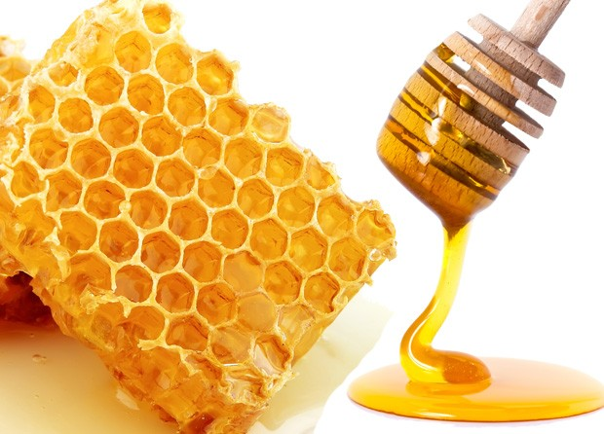

O mel além de muito saboroso é um alimento, muito versátil que pode ser usado para fortalecer o sistema imune, melhorar a capacidade digestiva e até aliviar a prisão de ventre. Além disso o mel o considerado anti-séptico, antioxidante, anti-reumático, diurético, digestivo, expectorante e calmante.
Além disso, o mel é o único alimento naturalmente doce que contém proteínas e sais minerais, como potássio e magnésio, que são importantes para a saúde. No entanto, o mel não é aconselhado para crianças pequenas, entre 1 e 3 anos de idade, devido à possibilidade do intestino, ainda imaturo, não impedir a entrada de pequenos micro-organismos, presentes no mel, que podem contaminar as crianças.
O mel engorda porque é doce e tem quase as mesmas calorias do açúcar branco. Uma colher de sopa de açúcar tem cerca de 60 calorias e a mesma medida de mel apresenta 55 calorias, por isso, se for consumido em grandes quantidades o mel engorda e não deve ser consumido por diabéticos.

Informação nutricional do mel
 | 100 g de mel | 1 colher de chá de mel (6g)
Calorias (kcal) | 312 | 18
Proteína | 0,5 | 0,03
Carboidratos | 78 | 4,68
Gordura | 0 | 0
Sódio | 12 | 0,72
Potássio | 51 | 3,06
Fósforo | 19 | 1,14
Água | 17,2 | 1,03
Ferro | 0,7 | 0,042
Magnésio | 6 | 0,36
Frutose | 38,2 | 2,29
Glicose | 31,28 | 1,87
Maltose | 7,31 | 0,43
Sacarose | 1,31 | 0,07

​Benefícios do mel para pele
Os benefícios do mel para a pele são tornar a pele mais macia, uniforme e sem manchas. Para ter esses benefícios é importante passar o mel cristalizado duas vezes por semana na pele, massagear bem e deixar por 10 minutos, para depois lavar com água morna. Veja também osbenefícios do abacate para a pele e para os cabelos.

Benefícios do mel para a saúde
Os benefícios do mel para a saúde envolve especialmente melhorar resistência do organismo á gripes e resfriados, por exemplo, porque o mel combate os micróbios e é anti-séptico. Assim, o mel é indicado para:
- Prisão de ventre - pois ajuda o intestino a se movimentar
- Má-digestão e úlceras gástricas - porque tem enzimas que facilitam a digestão
- Bronquite, asma e dor de garganta - pelas suas características antibióticas e anti-sépticas​
O mel quando associado a outros ingredientes também é bom para:
- Mel com própolis: alívio dos sintomas de faringite, amigdalite, gripe e resfriado. O própolis é utilizado pelos humanos como antibacteriano, antifúngico, antiviral, estimulador do sistema imunitário, cicatrizante e regenerador de tecidos.
- Mel com canela: auxilia na digestão combatendo a má-digestão, que pode ocorrer após uma refeição rica em gorduras. Assim, após uma refeição exagerada, pode-se fazer um chá e adicionar um colher de chá de mel com canela para facilitar a digestão.
- Mel com limão: previne o aparecimento de gripes e resfriados pois o limão tem vitamina C que fortalece o sistema imunológico.
Os benefícios do mel para o cabelo não estão comprovados porém as pessoas o usam geralmente para hidratar e dar brilho ao cabelo utilizando o mel diretamente no cabelo.

Obs.: Essa lista está sempre em atualização....

